INGENIERÍA BIOMÉDICA

PUCP-UPCH





“Diseño de un dispositivo wearable para obtener parámetros biomecánicos de la marcha”

**INTEGRANTES:**

Marco Castillo, Diego Salvatierra, Hans Trujillo, Rodrigo Tuesta, Carlos Zegarra

**CURSO:**

Proyectos de Biodiseño 1

**ASESOR:**

Rossana Rivas Tarazona

**2021-2**

**Índice**

1. **PROBLEMÁTICA (Hito 1) 1**

**1.1.** **C****ontexto** **1**

**1.2. D****efinición del problema** **5**

**1.3. A****nálisis de los efectos y su impacto 6**

**1.****3.1. S****aturación de lugares especializados en el análisis de la marcha 6**

**1.3.2. M****ayores costos de tratamiento 6**

**1.3.3. L****imitaciones de la actividad física** **7**

**1.3.4. A****parición de nuevas lesiones en el paciente** **7**

**1.4. A****nálisis de las causas y sus factores 7**

**1.4.1. E****l paciente debe visitar frecuentemente al especialista 7**

**1.4.2. L****os dispositivos para medir la marcha se encu****entran**

**ú****nicamente en el INR 7**

**1.4.3. L****os pacientes generalmente evitan visitar al especialista 8**

**1.4.4. S****e usan generalmente dispositivos de gran envergadura para** **1.4.4.** **medir** **parámetros de la marcha**  **9**

**1.5. D****escripción de la propuesta de solución**  **9**

1. **DEFINICIÓN** **(Hito 2)** **10**

**2****.1.** **Objetivos****10**

**2****.2.** **Metodología****10**

**2****.3.** **Alcance****10**

**2****.4.** **Estado del arte****10**

**2.4.1. Patentes y trabajos de investigación 10**

**2.4.2. Sistemas comerciales 16**

**2.4.3. Normativa 18**

**2****.5.** **Requerimientos de diseño****22**

**2.5.1. Requerimientos funcionales 22**

**2.5.2. Requerimientos no funcionales 22**

**ANEXOS. 24**

1. **Referencias 28**
2. **PROBLEMÁTICA (Hito 1)**

## Contexto

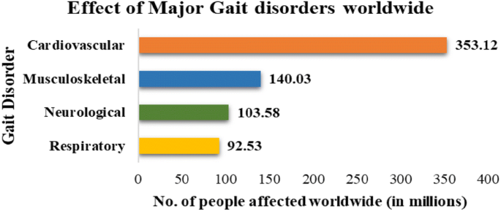

**Figura 1.Mayores causas de los trastornos de la marcha en el mundo.**

*Fuente: Kour, N., Gupta, S. & Arora, S. A Survey of Knee Osteoarthritis Assessment Based on Gait. Arch Computat Methods Eng 28, 345–385 (2021).*

Las causas de los trastornos de la marcha incluyen afecciones neurológicas (por ejemplo, deficiencias sensoriales o motoras), problemas ortopédicos (por ejemplo, osteoartritis y deformidades esqueléticas) y afecciones médicas (por ejemplo, insuficiencia cardíaca, insuficiencia respiratoria, enfermedad oclusiva arterial periférica y obesidad).

Se ha demostrado que, si bien el 85% de las personas de 60 años tienen una marcha normal, cuando llegan a los 85 años, solo el 20% mantiene una marcha normal. Los trastornos de la marcha no se observan comúnmente en la población más joven a menos que se deriven de una etiología del desarrollo o musculoesquelética.(Wien ,2018)

En el Perú, en relación a la región andina, se halló una prevalencia de caídas en adultos mayores de 64.1% según el estudio de Meucci et.al(2019).

¿Cómo es el procedimiento con pacientes con algún trastorno de la marcha?

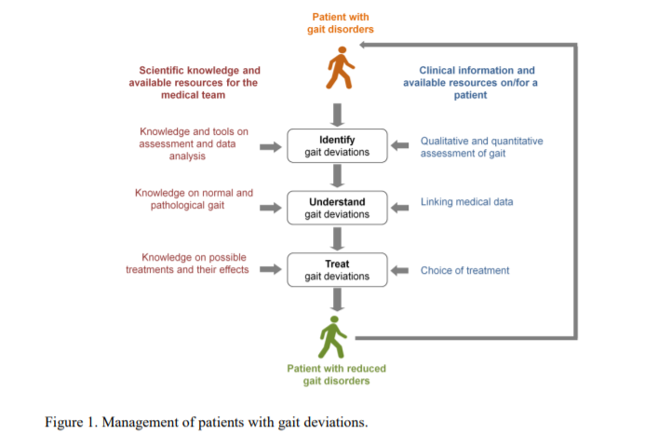

**Figura 2.Manejo de los pacientes con algún trastorno de la marcha.**

*Fuente: Moissenet, Florent & Armand, Stéphane. (2018). Qualitative and quantitative methods of assessing gait disorders.*

El primer paso de este proceso será identificar estas desviaciones de la marcha. Esta identificación implica la evaluación de la marcha que podría realizarse con diferentes métodos . Se implementan métodos cualitativos y cuantitativos para evaluar los trastornos de la marcha y sus numerosos factores, como el nivel de complejidad de los trastornos de la marcha, los recursos disponibles,la capacidad del paciente para caminar y el nivel de precisión deseado.

El segundo paso será comprender estas desviaciones de la marcha. La comprensión de las

desviaciones de la marcha implica establecer la relación de diferentes tipos de datos médicos, como datos a partir del análisis clínico de la marcha, el examen físico o los resultados de las imágenes.

El tercer paso será elegir el mejor abordaje terapéutico según ambos pasos previos. (Moissenet et al.,2018)

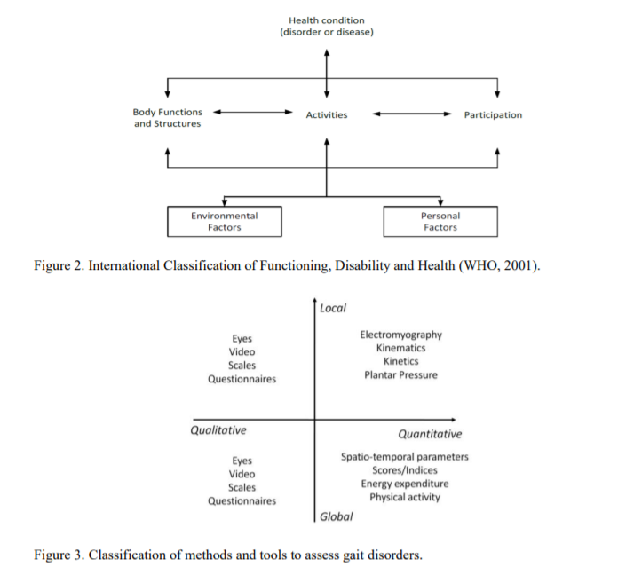

**Figura 3.Clasificación internacional sobre el funcionamiento , la discapacidad y la salud.**

*Fuente: Moissenet, Florent & Armand, Stéphane. (2018). Qualitative and quantitative methods of assessing gait disorders.*



**Figura 4. Clasificación de los métodos y herramientas para tratar con trastornos de la marcha.**

*Fuente: Moissenet, Florent & Armand, Stéphane. (2018). Qualitative and quantitative methods of assessing gait disorders.*

¿Qué sucede en el Perú y en los demás países?

 Se ha encontrado que la población adulta mayor residente en Lima Metropolitana a nivel del mar, posee una velocidad de la marcha promedio de 0,92 m/s, con una distribución por percentiles que varía entre 0,77 m/s (p25) y 1,06 m/s (p75).(Valera et al.,2018)

Las variaciones encontradas en la velocidad de la marcha se asociaron significativamente a tres variables adicionales, la edad, el sexo y la presencia de fragilidad, se encontró que a mayor edad menor velocidad de la marcha, y la presencia de fragilidad y el sexo femenino se asociaron a una velocidad de la marcha más lenta. En este contexto, algunos estudios también han demostrado la asociación entre una velocidad de marcha lenta y las inequidades sociales, el ambiente o entorno en el que viven, el soporte social que reciben y la cohesión y relaciones sociales que son a su vez determinantes directos del estado de salud de las personas mayores (Rodríguez et al.,2018)

  Así mismo, en el laboratorio de Análisis de Marcha y Movimiento Clínica Las Condes en Chile se ha observado en un estudio que el 25% de las personas entre 70 a 74 años tiene trastornos de la marcha, un porcentaje que aumenta al 60% en quienes superan los 80 años (A.Lorena Cerda,2018). Se estima que al menos el 30% de las personas sobre 65 años tendrán dificultades para caminar más de 3 cuadras de forma continua. La marcha en los adultos mayores se caracteriza por la disminución progresiva de la velocidad de marcha entre un 10% al 20% (considerando que el valor normal es de 1m/s), asociado a una disminución del largo del paso y la zancada. Del mismo modo, aumenta la fase de doble apoyo (el tiempo que ambos pies están en contacto con el suelo), así como se reduce la fuerza durante el despegue del pie, asociado a la pérdida de masa muscular o sarcopenia propia del envejecimiento; acompañados de cambios en la postura, que se vuelve flexionada o inclinada hacia delante (A.Lorena Cerda,2018)

¿Cómo se ve reflejado estas situaciones en el mundo en términos económicos?

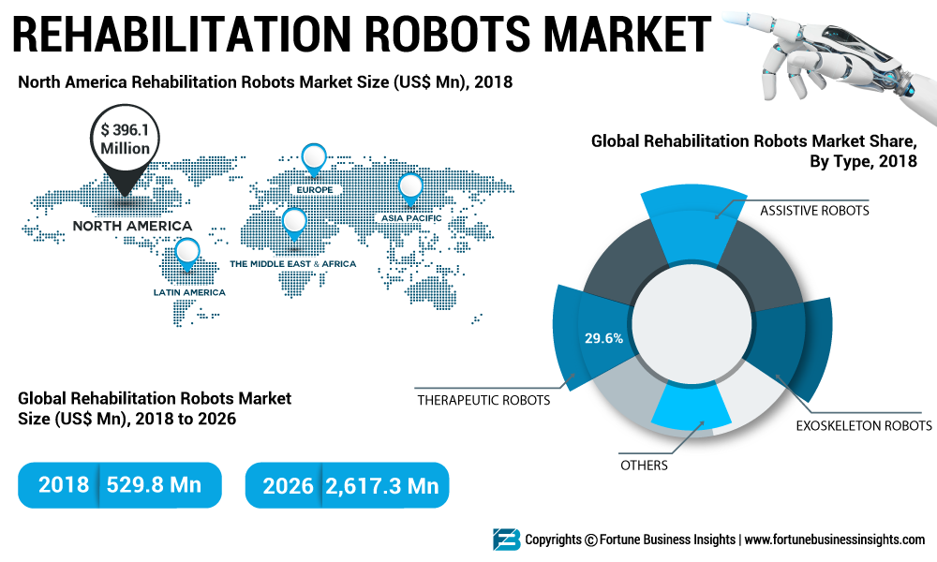

**Figura 5. Mercado de los dispositivos robóticos con fines de rehabilitación.**

*Fuente: Fortune Business insights, Rehabilitation Robots Market Size (2019). https://www.medgadget.com/2019/09/rehabilitation-robots-market-size-to-reach-2-6-billion-by-2026.html*

Los actores clave están involucrados en fusiones y adquisiciones para fortalecer su posición en el mercado. Debido al aumento de la competencia, se están produciendo innovaciones frecuentes en el mercado. Algunas de las empresas que operan en la industria son: Cyberdyne Inc.; Bionik, Hocoma; Rex Bionics Ltd.Bioxtreme; Ekso Bionics; Corindus, Inc.Robótica ReWalk; entre otras.Notamos que el mercado más grande es el de Estados Unidos pero vemos un crecimiento de mercado importante en Europa y en las regiones del Asia Pacifico.

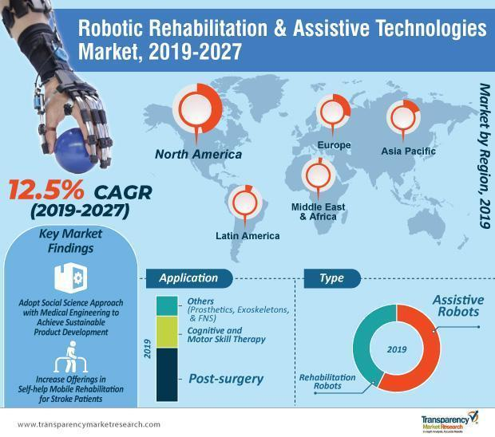

**Figura 6. Mercado de las tecnologías asistivas de rehabilitación y rehabilitación robótica.**

*Fuente: S*[*mita Deshmukh , Transparency Market Research*](https://www.therobotreport.com/author/sdeshmukh/) *(2019). Recuperado de: h*[*ttps://www.therobotreport.com/robotic-rehabilitation-assistive-tech-revolutionize-physiotherapy/*](https://www.therobotreport.com/robotic-rehabilitation-assistive-tech-revolutionize-physiotherapy/)

¿Qué contexto social encontramos en estos pacientes?

Según un estudio realizado en Costa Rica (Vindas et al.,2018), entre los principales factores predisponentes de los trastornos de la marcha están: el perfil de la persona adulta mayor (PAM), caracterizado por deterioro funcional (DF), discapacidad,dependencia, comorbilidad y edad muy avanzada, el paradigma de atención reactivo-curativo de los sistemas de institucionalización que limita el desempeño independiente del usuario,donde no se enfoca en la prevención y somete al individuo a reglas que obligan al sedentarismo; por último, la infraestructura que suele ser deficiente e inadecuada según las necesidades de los residentes.

El personal de atención de los centros de institucionalización suelen mantener una carente especialización según la población a la cual se dirigen, por lo que la posible intervención de las alteraciones podría ser deficiente e inoportuna.(Vindas et al.,2018)

La falta de estimulación cognitiva, la disminución de la interacción social y familiar, la falta de intervenciones individualizadas; y las actividades rutinarias fijas sin cambios en su proceder, se unen al deterioro cognitivo moderado - severo que sin duda influyen en la marcha al propiciar una dificultad para iniciar la misma, la desviación de la trayectoria, pérdida de equilibrio, entre otras.(Vindas et al.,2018)

Kim et al.(2018) determinan una relación directa entre el deterioro funcional, la depresión y la calidad de vida de los adultos mayores institucionalizados, sobre todo cuando el personal de atención no valida ni conoce las preferencias de los residentes. De igual manera, ante el aislamiento por la falta de interacción social y familiar, los adultos mayores con sintomatología depresiva presentan un peor desempeño físico y funcional, lo que afecta su deambulación.

En conclusión se destaca la existencia de factores de riesgo para los trastornos de la marcha en PAMI(personas adultas mayores institucionalizadas) tales como las características intrínsecas de las personas residentes de los centros de institucionalización, aspectos propios de la dinámica de los hogares de larga estancia para población geriátrica y por último factores de infraestructura que generan un deterioro físico y funcional que influye directamente en la correcta realización de patrones de movimiento como la marcha.

¿Cuál es la situación económica de los pacientes?

Las personas con alguna discapacidad tienen una desventaja en cuanto a los ingresos mensuales, por ejemplo en el área de Lima metropolitana ,en el 2019, las personas que presentaban alguna discapacidad tenían 658 soles menos de ingresos que las personas que no presentaban alguna discapacidad.Así mismo ,el Estado Peruano ha destinado desde 2016 hasta 2020 un total de 232 millones 258 mil 326 soles en el campo de rehabilitación y desde el 2017 se viene gastando anualmente 50 millones de soles para la rehabilitación.

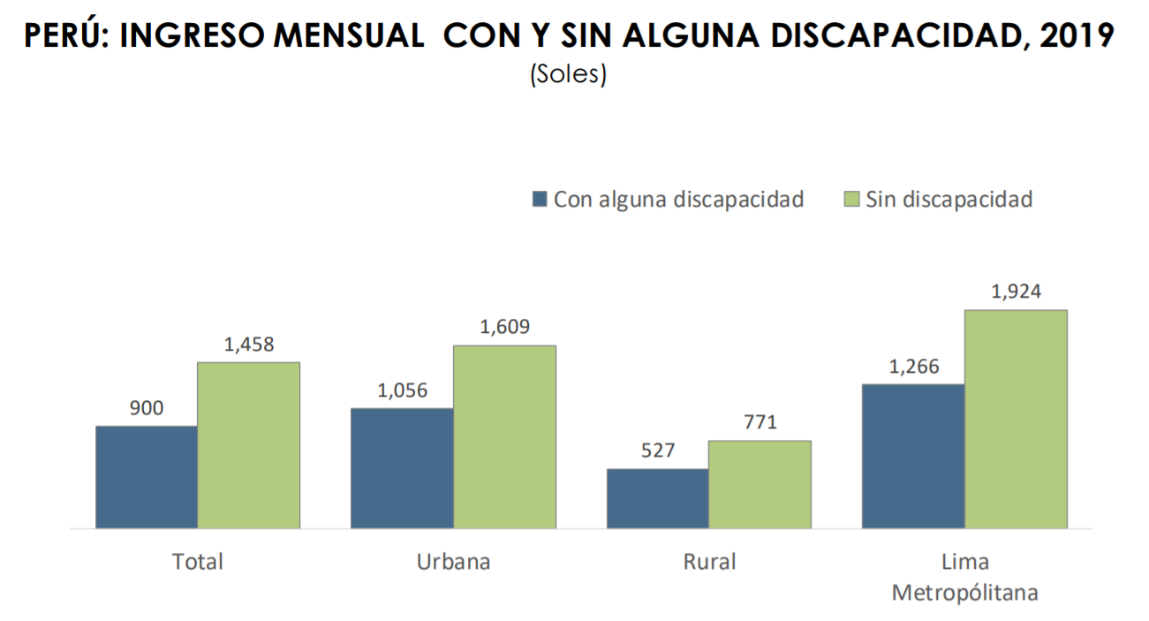

**Figura 7. Ingreso Mensual con y sin alguna discapacidad.Fuente:INEI,Encuesta Nacional de Hogares, 2019**

## Definición del problema

El análisis de la marcha es una herramienta importante para el diagnóstico y tratamiento de los pacientes que padecen enfermedades que afecten su condición física. Uno de los parámetros considerados en este análisis es la velocidad de la marcha. En el Perú la velocidad promedio de la marcha en adultos mayores residentes en Lima es de 0.92 m/s, mientras que en países como Uruguay esta velocidad promedio es de 1.10m/s (Sgaravatti et al., 2018).

Estos datos evidencian que existe una alteración de la marcha en adultos mayores. En la actualidad el tratamiento de estas alteraciones se realiza en el Instituto Nacional de Rehabilitación (INR) y demanda de personal especializado y de equipos como el electromiógrafo y plataformas de fuerza. La demanda de personal especializado y la necesidad que tienen el electromiógrafo y la plataforma de fuerza de mantenerse en un lugar fijo, limitan la cantidad de controles que se le pueden realizar a una persona que tenga algún impedimento de la marcha, es por esto que muchas personas en el Perú que sufren de alguna discapacidad leve para caminar, evitan atender a consultas médicas, lo que genera una rehabilitación inadecuada o inexistente y un impacto económico, pues los costos en tratamientos serán mayores (ver anexo A5). La necesidad de dispositivos portables que obtengan parámetros biomecánicos de la marcha va aumentando con el paso del tiempo, ya que permiten diagnósticos más rápidos y contrarrestan la saturación existente en los centros especializados; sin embargo, los costos de producción e investigación limitan el avance en el desarrollo de estos dispositivos.

Debido a los puntos establecidos, se obtuvo la siguiente problemática:

**Necesidad de un dispositivo que permita medir parámetros físicos de la marcha para diagnosticar de manera eficiente anomalías en el caminar de adultos mayores a 55 años durante actividades cotidianas.**

## Análisis de los efectos y su impacto

### Saturación de lugares especializados en el análisis de la marcha

El único laboratorio de análisis de la marcha que pertenece al Ministerio de Salud es el presente en el Instituto Nacional de Rehabilitación, cuya información estadística de indicadores hospitalarios más reciente es de 2019, pero publicada en 2021. En este documento se registró que 13 es el promedio de días de espera de un paciente para ser atendido en dicho centro de salud (Instituto Nacional de Rehabilitación "Dra. Adriana Rebaza Flores" Amistad Perú - Japón, 2021). Lo cual significa que un individuo tendrá que esperar aproximadamente 2 semanas más para pasar por una prueba que compruebe si presenta cambios anormales en su marcha. En el lapso de tiempo establecido, se puede ocasionar una caída cuya consecuencia es mayormente una fractura de cadera y en general la pérdida de la calidad de vida del paciente (Rondón, Zaga y Gutiérrez, 2021). Según un estudio de análisis económico realizado por Gallardo y Clavel (2020) si una cirugía para fractura se realiza en los primeros 4 días generará un costo de USD$4.387,17.

### Mayores costos de tratamiento

Por la ausencia de un diagnóstico de anomalías en la marcha de adultos mayores no existe una rápida detección de la enfermedad a la que dicha alteración está relacionada. Uno de los trastornos que podrían ser tratados con anterioridad es la osteoartritis, la cual es la causa más común de incapacidad en mayores de 65 años. Se concluyó en un estudio de 2020 realizado en Chile que si se realiza una cirugía de reemplazo total de rodilla a un paciente, el costo promedio por ese individuo es de 3506 dólares americanos. En cambio, en el caso de que se mantenga la osteoartropatía de rodilla grave el costo será de 8123.9 dólares americanos (Lenz, Paredes, Edwards y Gálvez, 2020).

### Limitaciones de la actividad física

Un ciclo de la marcha óptimo genera un menor consumo energético; por ello, el sistema nervioso durante la marcha se encarga de mantener constante los parámetros de velocidad, distancia, ancho y frecuencia de los pasos (Koelewijn & Heinrich, 2019).

La optimización de la marcha es un proceso generalmente autónomo. Frente a los diversos escenarios que se pueden presentar en la vida cotidiana, como el caminar por una cuesta, el sistema nervioso tiende a un proceso de adaptación que permite obtener un ciclo de marcha óptimo con el cual se puede reducir hasta un 8% del costo energético requerido para los ciclos de marcha previos a la adaptación. Sin embargo, si se modifica de manera externa la resistencia en las articulaciones, la frecuencia de los pasos y, además, la naturaleza del camino, se obtiene como resultado que el proceso de adaptación no es inmediato, lo que genera que no haya una optimización de la marcha (Wong et al., 2019). Estas modificaciones externas se asemejan a lo que padecen las personas con alteraciones en la marcha, esto indica que en estos pacientes la optimización del costo energético no es la adecuada, lo que genera un impacto en su vida cotidiana pues limitará su actividad física.

### Aparición de nuevas lesiones en el paciente

La aparición de alteraciones de la marcha tiende a generar otras lesiones en el paciente. Un ejemplo de ello es la artrosis, enfermedad con una incidencia de 72.6/1000 habitantes-año en personas con 59 años a más, siendo la artrosis de rodilla o gonartrosis la que cuenta con mayor incidencia (Instituto de Evaluación de Tecnologías en Salud e Investigación, 2018).

El 44% de los pacientes que padecen de gonartrosis presentan afección bilateral de rodillas, generalmente esta condición es causada por un inadecuado control de la enfermedad en su etapa inicial; además, alrededor del 70% de rodillas con esta afección presentan disminución de fuerza muscular, esto es causado por el desuso que el paciente le da a la rodilla afectada al tratar de evitar el dolor que le genera el apoyo en esa pierna; el condicionar de esta manera la marcha favorece a la atrofia muscular de los flexores y extensores de la rodilla, con lo cual se disminuye la capacidad de atenuación de cargas y la estabilidad de la articulación (Mena, 2018).

El análisis de pacientes con gonartrosis es un indicador de que las lesiones que generen una alteración en la marcha de las personas conllevan a otras lesiones; por ello, es importante un correcto diagnóstico para determinar tratamientos que eviten esta reacción en cadena.

## Análisis de las causas y sus factores

### El paciente debe acudir frecuentemente a un centro de salud por un largo periodo de tiempo.

Los individuos luego de ser diagnosticados con una enfermedad que altera la marcha, son derivados a un programa de terapia el cual requiere diagnósticos futuros para comprobar el estado de la enfermedad del paciente. Dependiendo de la gravedad del caso del paciente, el programa de terapias puede requerir la presencia del paciente de manera semanal o hasta diaria durante un lapso prolongado de tiempo. Por ejemplo, un paciente que padece de osteoartritis de rodilla de avance moderado requirió un programa de terapia física que constaba de 3 sesiones semanales de 45 minutos durante 6 meses.

### Los dispositivos para medir la marcha se encuentran únicamente en el INR.

En el Perú, en el año 2020, fue inaugurado el Laboratorio de Análisis de la Marcha en el Instituto Nacional de Rehabilitación (INR). Este laboratorio es el único perteneciente al Ministerio de Salud (MINSA) especializado en el análisis de la marcha de individuos de todas las edades (Gobierno del Perú, 2020). Antes de la fundación del Laboratorio de Análisis de la Marcha, el INR contaba con diversos equipos de análisis de la marcha distribuidos en distintas locaciones dentro de sus instalaciones que le fueron asignados por el Estado Peruano desde el 6 de julio de 2011. (Ver anexo H). El Laboratorio de Análisis de la Marcha está distribuido como una habitación que cuenta con gran parte de los equipos de análisis de la marcha operativos que posee el INR, centralizando la disponibilidad de estos.

Tabla 1:

**Componentes asignados al INR desde el 2011**

|  |  |
| --- | --- |
| **Componente asignado al INR (2011-2020)** | **Cantidad** |
| Cámaras Vicon MX modelo T40 | 6 |
| Cámaras de Video Digital Basler | 3 |
| Plataformas de Fuerza Multiaxiales AMTI-OR6-7 | 2 |
| Kit EMG para Electromiografía Zero Wire | 1 |
| Unidad MX Giganet Vicon | 1 |
| Unidad de Interfaz BNC Giganet | 1 |
| Estación de Control | 1 |

Fuente: Instituto Nacional de Rehabilitación inaugura Laboratorio de Análisis de la Marcha. (2020, 17 octubre). Recuperado 23 de septiembre de 2021, de https://www.gob.pe/institucion/minsa/noticias/307652-instituto-nacional-de-rehabilitacion-inaugura-laboratorio-de-analisis-de-la-marcha

### Los pacientes generalmente evitan visitar al especialista

Los peruanos evitan ir a un centro de salud a ser diagnosticados por un especialista si el dolor o molestia no es suficientemente grave. Esto se debe a muchos factores, como falta de tiempo, falta de dinero o por la cultura de la automedicación. La automedicación es más común en países donde los sistemas de salud tienden a ser menos efectivos debido al largo tiempo de espera, la dificultad para obtener citas médicas, el stock insuficiente de medicamentos esenciales, la demora en la atención y la cantidad insuficiente de camas / espacio disponible en la atención médica. instalaciones). Incluso antes del año 2020, el Perú ya reunía todas estas características que se hicieron más evidentes durante la pandemia del COVID-19, exponiendo el sistema de salud fragmentado y con fondos insuficientes de Perú (Quispe et al., 2021)

Tabla 2:

**Automedicación en Perú durante confinamiento por COVID-19**

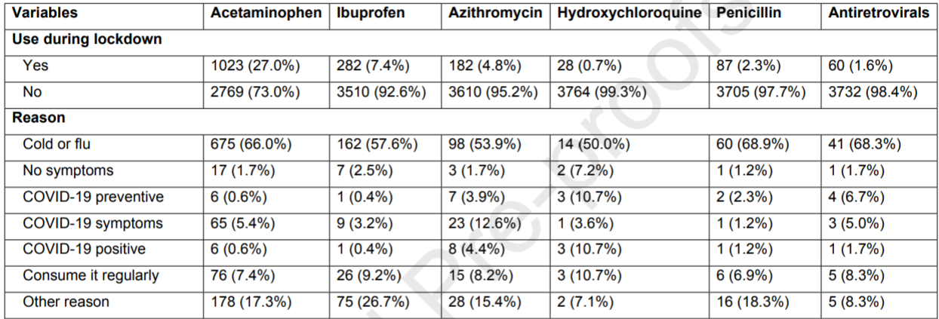

*Fuente: Quispe (2021) Self-medication practices during the COVID-19 pandemic among the adult population in Peru: A cross-sectional survey*

### Se usan generalmente dispositivos de gran envergadura para medir parámetros de la marcha

Actualmente se pueden medir parámetros físicos como la velocidad de pasos, ángulos de articulación, cadencia, distancia recorrida durante la marcha en un laboratorio cinético. Dicho laboratorio es bastante costoso y se necesita de un especialista que monitoree e interprete valores constantemente. Además, es necesario el uso de computadoras, cámaras y software capaz de cuantificar valores de salida de sensores. Inclusive, el sujeto debe de estar enfocado en la prueba y en las indicaciones del especialista encargado. Cabe resaltar que, en la actualidad, el estado peruano cuenta con pocos laboratorios cinéticos, uno de ellos se encuentra en el Instituto Nacional de Rehabilitación (Ali et al. 2021)

## Descripción de la propuesta de solución

En el presente informe, se implementará un dispositivo electrónico con la funcionalidad principal de medir parámetros físicos. Este puede seguir el modelo de un goniómetro ubicado en la rodilla, el cual mide el ángulo de la articulación. Además, el diseño de este dispositivo debe ser ergonómico, puesto que el paciente en cuestión podrá utilizarlo durante sus actividades diarias. Finalmente, los valores obtenidos deberán ser suficientemente exactos para que puedan ser almacenados y, posteriormente, analizados por un especialista

**2.** **DEFINICIÓN**

**2.1** **Objetivos**

**General:**

- El objetivo del equipo es poder implementar un prototipo de baja resolución de un dispositivo electrónico portátil capaz de medir parámetros físicos de la marcha para que un médico pueda interpretar los valores.

**Específicos:**

1. Realizar un estudio del estado del arte respecto a un dispositivo electrónico capaz de medir parámetros físicos de la marcha.
2. Definir las funciones que debe cumplir el sistema y sus elementos en conjunto, así como esquematizar el intercambio de información, materia y energía que ocurre entre cada una de estas funciones.
3. Realizar la selección de alternativas de solución para las funciones del sistema y diseñar tres conceptos de solución a partir de la combinación de dichas alternativas.
4. Seleccionar un diseño conceptual de solución óptimo a partir del análisis técnico-económico de los tres conceptos de solución anteriormente diseñados.
5. Implementar un prototipo de baja resolución del diseño conceptual seleccionado.

**2.2** **Metodología**

Para la realización del objetivo general de la tesis se seguirá la siguiente metodología de trabajo:

Se realizará un estudio del estado del arte de dispositivos portátiles que miden la marcha. Luego, se realizará y analizará su estructura de funciones. A continuación, se completará una matriz morfológica con las alternativas de solución para cada una de las funciones detectadas, a partir de la cual se presentarán tres diseños conceptuales previos. Después de un **análisis técnico económico** y **funcional** de los tres diseños conceptuales de solución, se seleccionará el óptimo para la solución de la problemática mencionada. Finalmente se implementará un prototipo de baja resolución del diseño conceptual seleccionado.

**2.3** **Alcance**

En el presente trabajo de investigación se realizará un estudio del estado del arte, se desarrollará una solución conceptual óptima a partir de un análisis técnico-económico de tres soluciones parciales, y se implementará un prototipo de baja resolución del diseño conceptual seleccionado.

**2.4** **Estado del arte**

**2.4.1 Patentes y trabajos de investigación**

**JOINT MOTION MEASUREMENT APPARATUS AND METHOD OF USE**

Publicación: WO2021158956A1·2021-08-12

Inventores: GUESS, Trent M.; COOK, James L.; STANNARD, James P.; HALL, Jamie B.

Un aparato de medición del movimiento de las articulaciones que incluye mecanismos de sujeción que aseguran los sensores a diversas partes del cuerpo, como la pierna, incluido el fémur, la tibia, el maléolo y / o el calcáneo. Los sensores están configurados para medir una posición y / o movimiento de las diversas partes de la pierna entre sí. Los datos del sensor se pueden utilizar para determinar las propiedades cinemáticas y / o musculares de la pierna, incluida la laxitud de la rodilla, mediciones tibiofemorales y / o propiedades espásticas.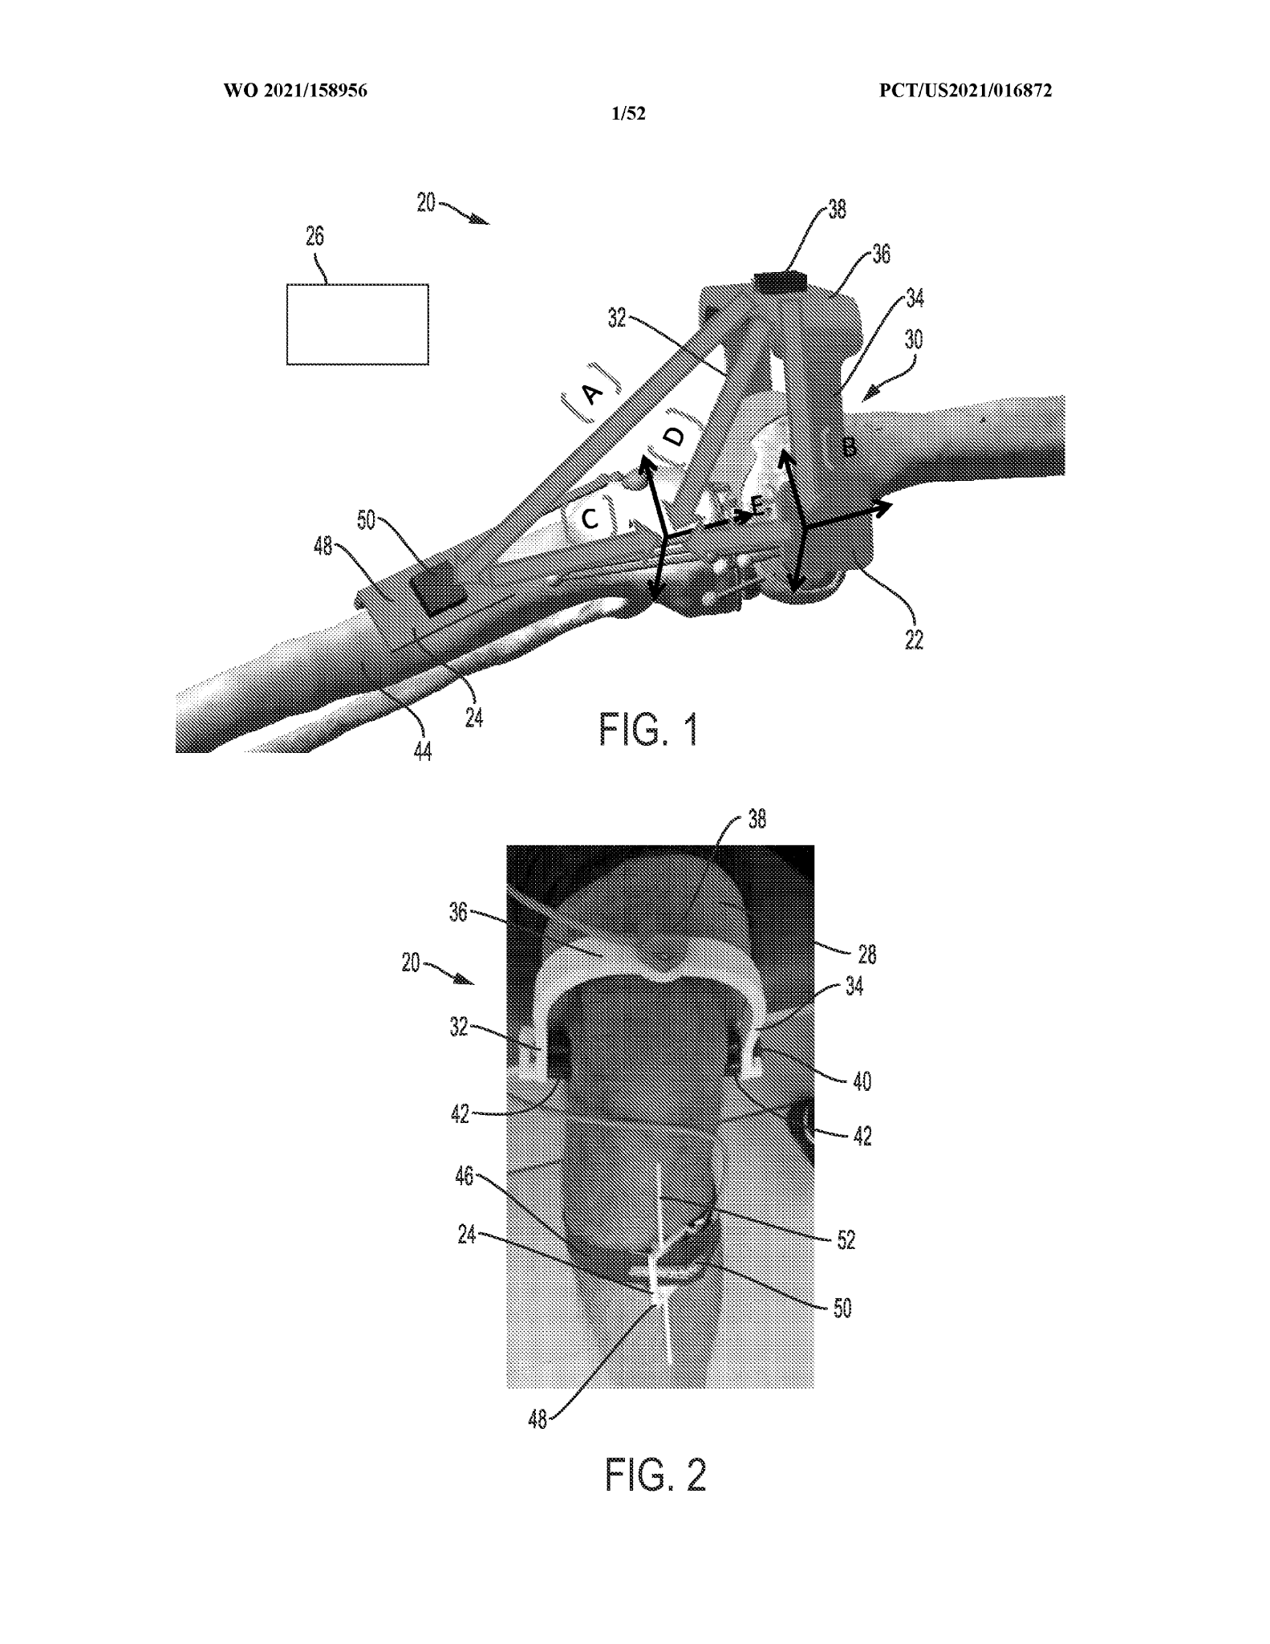

**Figura 8.** Vista desde arriba del dispositivo.

*Fuente: Cook (2021) JOINT MOTION MEASUREMENT APPARATUS AND METHOD OF USE*

**WEARABLE DEVICE FOR COUPLING TO A USER, AND MEASURING AND MONITORING USER ACTIVITY**

Publicación: WO2021055491A1·2021-03-25

Inventores: HACKING, S. Adam; TAMRAGOURI, Sucheta; COTE, Jeff; LIPSZYC, Daniel; TAVERAS, Mikael

Un sistema para medir el ángulo de una articulación de un usuario incluye un eje central, un primer brazo, un segundo brazo, un imán y un sensor. El eje central incluye un primer eje y un segundo eje. El primer brazo está configurado para unirse a una primera porción de miembro del usuario en un primer extremo exterior y al primer eje en un primer extremo interior. El segundo brazo está configurado para unirse a una segunda porción de miembro del usuario en un segundo extremo exterior y al segundo eje en un segundo extremo interior, en el que el primer eje está acoplado de forma pivotante al segundo eje . El imán está acoplado al segundo eje. El sensor está dispuesto en el eje central y configurado para detectar una rotación del imán.

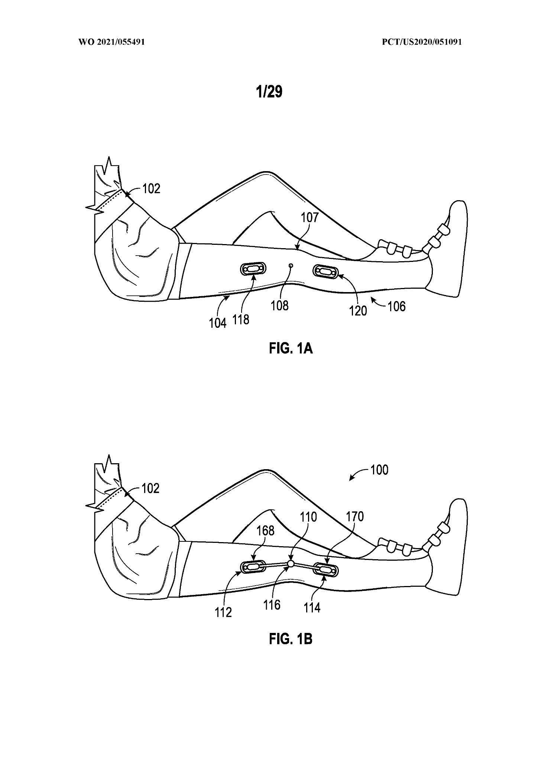

**Figura 9.** Imanes.

*Fuente: Cote(2021) WEARABLE DEVICE FOR COUPLING TO A USER, AND MEASURING AND MONITORING USER ACTIVITY*

**Passive multiple foot sensor insole real-time feedback device**

Publicación: US11076803B2·2021-08-03

Inventores: Malawey, Michael J.; Lupfer, Thomas H.; Steusloff, Patrick M.; Liguori, Thomas A.; Kurtz, Michael A.; Thilenius, Michael J.Daniel; TAVERAS, Mikael

dispositivo de sensor de pie con múltiples sensores en la plantilla de un zapato para proporcionar retroalimentación en tiempo real con la finalidad de que un microprocesador controle un dispositivo háptico en el tobillo de una persona y almacene y muestre datos en una aplicación en un teléfono inteligente para proporcionar equilibrio a una persona mientras está de pie o caminando

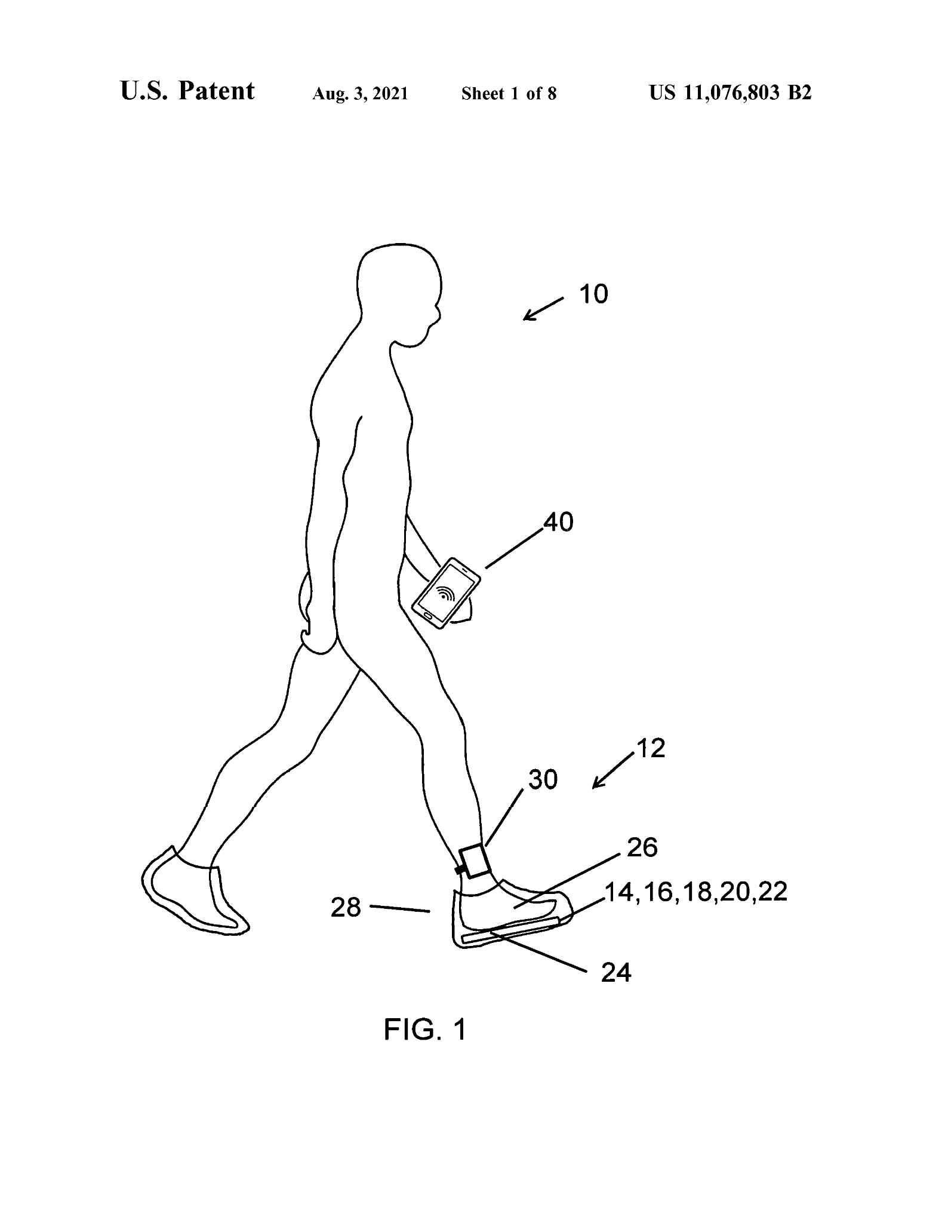

**Figura 10.** Ubicación del dispositivo.

*Fuente: Malawey (2021), Passive multiple foot sensor insole real-time feedback device*

**Dispositivo de captura de movimiento portátil capaz de detectar el movimiento dinámico de las extremidades humanas**

Debido a la naturaleza altamente dinámica de las actividades de las extremidades, los métodos inerciales convencionales de captura del movimiento de las extremidades sufren graves problemas de desviación e inestabilidad. Aquí, Liu, S. et al.(2020) proponen un método de captura de movimiento con detección de velocidad libre integral y se desarrolla un dispositivo portátil incorporando micro sensores de flujo de tres ejes con micro sensores de inercia de tres ejes. El dispositivo permite la medición precisa de la velocidad de movimiento tridimensional, la aceleración y el ángulo de actitud de las extremidades humanas en las actividades diarias, los ejercicios extenuantes y prolongados. Además, verificamos que existe una relación de coordinación intra-miembro entre el muslo y la tibia al caminar y correr , y establecemos un modelo de red neuronal para ello. Utilizando el modelo de coordinación intra-miembro, la captura dinámica del movimiento de las extremidades inferiores humanas, incluidos el muslo y la tibia, se implementa con tacto mediante un único dispositivo de vástago , que simplifica el dispositivo de captura y reduce el costo. Los experimentos en actividades extenuantes y carreras prolongadas validan el excelente rendimiento y la robustez del dispositivo portátil en el reconocimiento dinámico de movimiento y la reconstrucción de extremidades humanas.

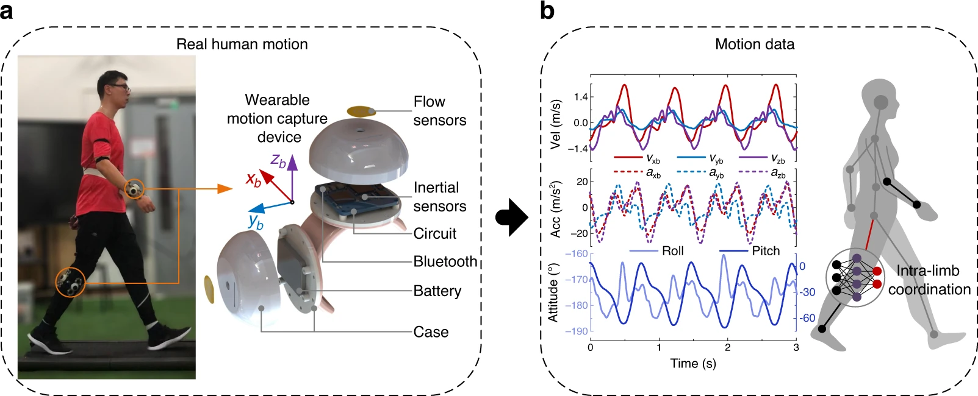

**Figura 11. Componentes del dispositivo y parámetros durante el movimiento.**

*Fuente: Liu, S., Zhang, J., Zhang, Y. et al (2020).*

*Recuperado de: https://www.nature.com/articles/s41467-020-19424-2*

**Sensores portátiles flexibles y extensibles no invasivos con una mejora basada en la nanotecnología para el cuidado de enfermedades crónicas**

Los sensores de presión portátiles fáciles de usar se han introducido cada vez más en la investigación y la práctica clínica en la detección de presión plantar, que pueden integrarse en plantillas o zapatos para extraer datos para su análisis. Estos sensores facilitan y simplifican la medición de los parámetros de la marcha y analizan los datos relevantes para el control remoto de la salud, la rehabilitación y el diagnóstico previo de trastornos. Por ejemplo, Gerlach et al. Presentaba un sistema de monitorización de la presión plantar flexible y de bajo coste que era adecuado para el uso diario para prevenir las úlceras por presión [Fig. 8 (a)].

El elemento sensor de presión fue preparado por el compuesto MWCNT / PDMS. Las interconexiones conductoras flexibles se imprimieron completamente para los elementos sensores de presión para permitir las mediciones de distribución de presión. Finalmente, se fabricó una plantilla impresa con seis sensores de presión únicos basados ​​en MWCNT / PDMS para detectar los patrones de marcha anormales.

Lee y col. propusieron un sensor de presión ferroeléctrico flexible basado en rGO / PVDF con sensibilidad ultra alta y respuesta lineal en un rango de detección de presión extremadamente amplio. El sensor de presión desarrollado fue fabricado con una geometría de micro-domo interbloqueada de múltiples capas, lo que permite monitorear varios estímulos en un rango de detección de presión extremadamente amplio, incluido un flujo de gas débil, sonido acústico, presión de pulso de muñeca, respiración y presión de pie en un solo sensor portátil [Fig. . 8 (b)]. (Yang, G. el al., 2018)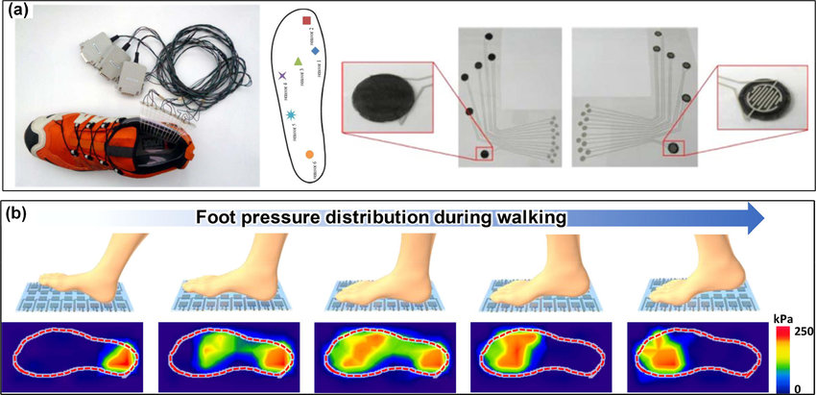

**Figura 12. Distribución de la presión del pie durante la marcha**

*Fuente: Yang, Geng & Pang, Gaoyang & Pang, Zhibo & Gu, Ying & Mäntysalo, Matti & Yang, Huayong. (2018).Recuperado de:* [*https://www.researchgate.net/publication/329728601_Non-Invasive_Flexible_and_Stretchable_Wearable_Sensors_With_Nano-Based_Enhancement_for_Chronic_Disease_Care*](https://www.researchgate.net/publication/329728601_Non-Invasive_Flexible_and_Stretchable_Wearable_Sensors_With_Nano-Based_Enhancement_for_Chronic_Disease_Care)

**Un sistema wearable para el entrenamiento de la marcha en pacientes con enfermedad de Parkinson**

En este artículo Casamassima, F et al.(2018) presenta un sistema para el entrenamiento y la rehabilitación de la marcha para pacientes con enfermedad de Parkinson (EP) en el entorno de la vida diaria. Se basa en una arquitectura portátil destinada a proporcionar retroalimentación auditiva en tiempo real. De hecho, estudios recientes han demostrado que los pacientes con EP pueden beneficiarse de una terapia motora basada en indicaciones y retroalimentación auditiva, como sucede en contextos de rehabilitación tradicionales con instrucciones verbales dadas por operadores clínicos. En esta medida, se ha desarrollado un sistema basado en una red inalámbrica de sensores corporales y un teléfono inteligente. El sistema permite la extracción en tiempo real de las características espacio-temporales de la marcha y su comparación con los parámetros de referencia de la marcha de un paciente capturados en el laboratorio bajo la supervisión de un operador clínico. La retroalimentación se devuelve al usuario en forma de mensajes vocales, para animar al usuario a mantener su comportamiento al caminar o corregirlo.En el escenario de uso, se capacita al sujeto para adoptar y mantener una postura correcta del tronco y patrones de marcha correctos, durante breves períodos del día, mediante detección en tiempo real y posterior restitución por retroalimentación de la cinemática de su tronco y desempeño de la marcha. De esta forma, los pacientes pueden, al menos parcialmente, volver a aprender el patrón de marcha y la postura del tronco correctos o desarrollar estrategias para superar su discapacidad

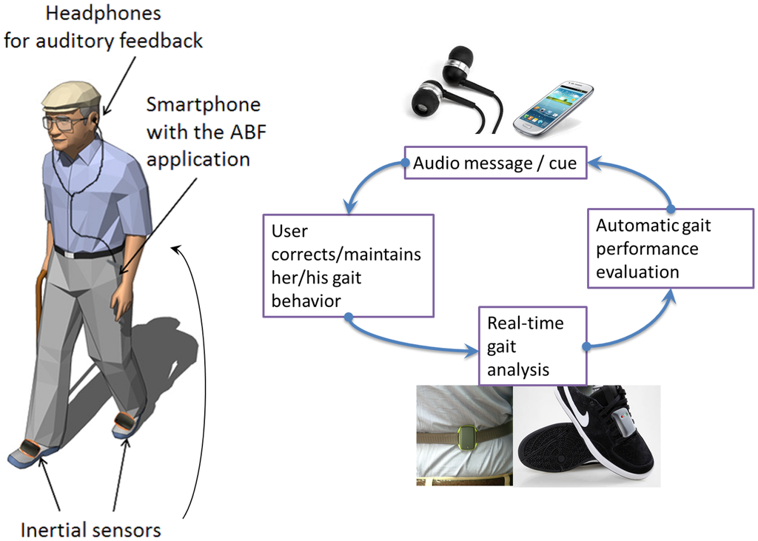

**Figura 13: Sistema wearable para el entrenamiento de la marcha en pacientes con enfermedad de Parkinson**

Fuente: Casamassima, F., Ferrari, A., Milosevic, B., Ginis, P., Farella, E., & Rocchi, L. (2018).

Recuperado de: <https://doi.org/10.3390/s140406229>

**2.4.2 Sistemas comerciales**

**RunScribe**

Es un dispositivo que se instala en las zapatillas del usuario, permite obtener parámetros de velocidad, número de pasos; además, permite obtener datos sobre la fuerza de impacto que se genera al momento de cada pisada. Cuenta con un sensor de movimiento de 9 ejes, comunicación por medio de bluetooth y, además, es resistente al agua.

Los datos que se obtienen con el dispositivo se presentan al usuario por medio de una plataforma creada por la misma empresa desarrolladora, esta aplicación es capaz de mostrar parámetros en tiempo real al usuario, también, realiza una comparación con respecto a otros usuarios o con respecto a recorridos pasados.

El RunScribe tiene un precio de 449 $, consta de dos dispositivos , uno para cada pie; también, se ofrece el dispositivo junto con una montura de cadera, esto tiene un precio de 699$.

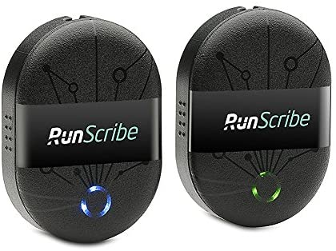

**Figura 14: dispositivo RunScribe**

*Fuente: RunScribe - IMU portátil - Análisis de la marcha . RunScribe. (2021). Recuperado de: https://runscribe.com/.*

**Sistema F-Scan**

Dispositivo de la compañía estadounidense Tekscan, esta compañía cuenta con las certificaciones de las normas ISO 13485 e ISO 9001.

El precio de este sistema está sujeto a una cotización de la empresa.

Está diseñado para proporcionar información acerca de la presión, fuerza y sincronización realizada por los pies en el ciclo de la marcha del usuario; esta información es adecuada para poder evaluar técnicas deportivas, probar aparatos ortopédicos, evaluar la presión de los pies en pacientes con pie diabético, entre otras aplicaciones.

Los datos son almacenados y presentados mediante informes de elaboración automática en un software diseñado por la misma compañía; además, se pueden realizar comparaciones con respecto a informes elaborados sobre recorridos pasados del usuario.

El sistema F-Scan está disponible en diferentes tipos de conexiones según los requerimientos de la persona: conexión inalámbrica vía wifi; con registro de datos por medio de una memoria interna; conexión wifi con registro de datos; y conexión por puerto USB.

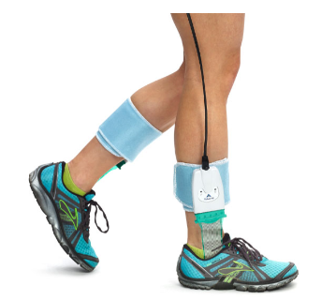

**Figura 15: sistema F-Scan de la empresa Tekscan.**

*Fuente:*  *F-Scan System* . Tekscan. (2021). Recuperado de: https://www.tekscan.com/products-solutions/systems/f-scan-system.

**Sistema F-Scan 64**

Dispositivo creado por la compañía estadounidense Tekscan.

El precio del sistema F-Scan64 también está sujeto a una cotización de la empresa.

Posee una funcionalidad similar al sistema F-Scan con la diferencia que los sensores se comunican por medio de una señal bluetooth, si bien el sistema F-Scan también cuenta con conexión de datos inalámbrica, el F-Scan64 no requiere de cableado en el sistema debido a la baja complejidad del mismo.

La ventaja del sistema F-Scan64 es que permite realizar análisis de las funciones y dinámicas básicas de ciclo de la marcha en ambientes no tan regulados.

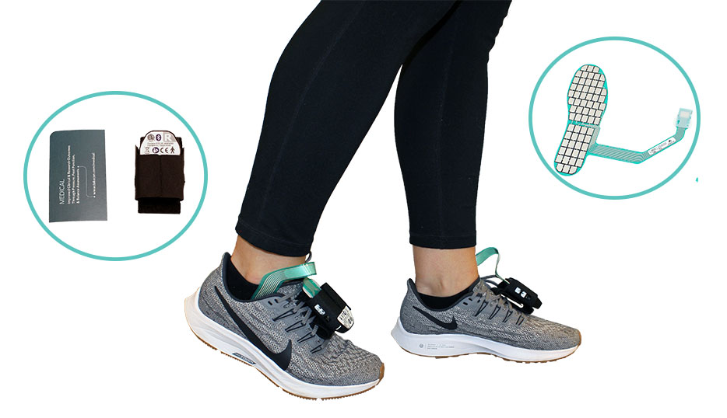

**Figura 16: sistema F-Scan64 de la empresa Tekscan.**

*Fuente:*  *F-Scan System* . Tekscan. (2021). Recuperado de: https://www.tekscan.com/products-solutions/systems/f-scan-system.

**2.4.3. Normativa**

1. **Ley N.° 29459 (Perú)**

Establece en su artículo 18.º que el control de calidad de los productos farmacéuticos, dispositivos médicos y productos sanitarios es obligatorio, integral y permanente. Para asegurar la calidad de estos productos, los establecimientos tanto públicos como privados, deben contar con un sistema que garantice la calidad.

En esta ley se exige específicamente para los dispositivos médicos:

* 1. Los dispositivos médicos que incorporan sistemas electrónicos programables, incluyendo software o software autónomo que son dispositivos médicos por sí mismos, deben diseñarse para garantizar la repetibilidad, confiabilidad y desempeño. En el caso de una condición de primer defecto, deben adoptarse los medios adecuados para eliminar o reducir tanto como sea posible los riesgos consecuentes.
  2. Para dispositivos médicos que incorporan software o software autónomo que son dispositivos médicos por sí mismos, el software debe desarrollarse y fabricarse de acuerdo al estado de la técnica, teniendo en cuenta los principios de ciclo de vida de desarrollo, gestión de riesgo, verificación y validación.

1. **NTS N.° 162 - MINSA/2020/DIGEMID (Perú)**

Tiene como finalidad proteger la salud peruana mediante la promoción y publicidad ética y responsable de los productos farmacéuticos, dispositivos médicos y productos sanitarios.

Exigencias de la norma:

* En toda la información difundida acerca de los productos se debe incluir el número de registro sanitario otorgado por la ANM (Autoridad Nacional de Productos Farmacéuticos, Dispositivos Médicos y Productos Sanitarios).
* No se puede afirmar que un dispositivo médico es completamente inocuo, si no se cuenta con información científica que valide dicha afirmación.
* No está permitido entregar directamente a la población muestras gratuitas de dispositivos médicos.

1. **Decreto Supremo N° 003-2020-SA (Perú)**

Explica las consideraciones que deben de ser tomadas en base a los posibles riesgos que pueda traer consigo el uso de un dispositivo médico.

El decreto estipula:

* 1. Título II, artículo 4: Los equipos médicos son clasificados en 4 categorías:
* Clase I: de bajo riesgo
* Clase II: de moderado riesgo
* Clase III: de alto riesgo
* Clase IV: críticos en materia de riesgo
  1. Título III, artículo 8: Los dispositivos médicos deben diseñarse, fabricarse y envasarse de tal manera que sus características y desempeño, no se vean afectadas por las condiciones de almacenamiento y transporte.
  2. Título III, artículo 8: Los riesgos conocidos y previsibles, y cualquier efecto no deseado, deben de ser minimizados y ser aceptables en comparación con los beneficios del desempeño del dispositivo.
  3. Título III, artículo 9: Se debe asegurar la compatibilidad entre los materiales utilizados y los tejidos biológicos, células y líquidos corporales.
  4. Título III, artículo 9: La elección de los materiales utilizados debe relacionarse con aspectos como la dureza, el desgaste y la resistencia a la fatiga.
  5. Título III, artículo 9: Los dispositivos deben de generar la menor cantidad de contaminantes posibles.

1. **ISO 13485:2016 (Internacional)**

Norma internacional que garantiza que todos los dispositivos médicos cumplan con las necesidades del cliente y las leyes de cumplimiento adecuadas.

La norma se basa en los siguientes principios:

* La implementación de un sistema de gestión de calidad.
* La implementación de un sistema de control de riesgos.
* Una validación de los procesos en la fabricación.
* Trazabilidad de la propuesta de diseño.

1. **ISO 14001 (Internacional)**

Norma de Sistemas de Gestión Ambiental (SGA) que tiene como objetivo asegurar que la producción de un dispositivo sea realizada con técnicas responsables y comprometidas con la protección del medio ambiente.

Esta norma se basa en el principio PDCA (Planificar, Hacer, Verificar y Actuar) la cual es una sistemática que se utiliza para promover una mejora continua en los procesos de fabricación de un producto.

1. **R.D. 1407/1992 (España)**

Las rodilleras u otros objetos que se portan en las rodillas deben cumplir el requisito general de ser seguros en su uso y ser aptos para el mismo.

Tabla 3:

**Requisitos establecidos por el R.D. 1407/1992 para el diseño de rodilleras.**

|  |  |
| --- | --- |
| **Requisitos establecidos por el R.D. 1407/1992:** | |
| Inocuidad | No debe causar daño al usuario. |
| Designación de talla y marcado | Deben de ser diseñadas para la talla del usuario. |
| Dimensiones establecidas | La altura mínima debe de ser un 20% del contorno de la cintura del usuario de mayor talla, la anchura mínima debe de ser un 12% del contorno de la cintura del usuario de mayor talla. |
| Resistencia a la perforación | Deben de resistir a la penetración completa a una fuerza de al menos 100N. |
| Distribución de fuerzas | La fuerza distribuida en la rodillera debe de ser menor a 30N. |
| Pico de fuerza transmitida | La media de las fuerzas transmitidas en ensayos de impacto no debe de superar los 3kN. |
| Posicionamiento mediante correas o sistemas equivalentes | La rodillera debe de ajustarse con un sistema de correas. |
| Ergonomía | La rodillera debe de ser totalmente ergonómica. |
| Confort durante el uso | La rodillera no debe causar incomodidad en el usuario. |
| Información a los usuarios | Los usuarios deben de ser provistos de información acerca del uso de la rodillera. |

*Fuente: Elaboración propia.*

1. **Principios para el manejo de dispositivos wearables (Internacional)**

Principios establecidos en la International Conference on Information System que sugieren los principales puntos que deben de ser considerados en el diseño de un dispositivo para cumplir con los estándares de diseño y desarrollo modernos.

**Interacción en base a sensores:** Las medidas deben de ser tomadas por el dispositivo a través de sensores.

**Adherencia visual normativa:** Las interfaces deben de ser diseñadas con el objetivo de que el usuario pueda entenderlas completamente.

**Funcionalidad aislada:** Este principio de diseño postula que cada aplicación de dispositivo portátil debe desarrollarse claramente para satisfacer una necesidad de usuario determinada y bien especificada, en lugar de aplicaciones genéricas con múltiples funciones. Siempre que sea posible, las aplicaciones deben estar vinculadas a resultados específicos que sean importantes para un grupo determinado de usuarios objetivo.

**Valor complementario o incremental:** Este principio sugiere que el valor de una aplicación portátil está ligado a qué tan bien realiza su tarea central en comparación con aplicaciones similares en otras plataformas, como teléfonos inteligentes y tabletas. Este rendimiento puede realizarse desde la aplicación a contextos específicos. Por ejemplo, un dispositivo portátil que rastrea los regímenes de ejercicio es más "práctico" de usar en el gimnasio en comparación con un teléfono inteligente. De manera similar, un dispositivo portátil puede proporcionar valor al proporcionar automáticamente notificación sólo a contactos importantes como miembros de la familia.

**Visibilidad y viabilidad:** Este principio sugiere que las notificaciones deben diseñarse de manera que sean fáciles de leer (legibles), asimilables con una simple mirada y puedan responderse con acciones simples.

**Descarga computacional:** Este principio sugiere que las tareas complejas o intensivas en recursos deben transferirse a dispositivos con mayores capacidades de procesamiento cuando sea posible o aplicable. Por ejemplo, un dispositivo portátil puede realizar operaciones intensivas como muestreo de audio, codificación geográfica o procesamiento de datos en un teléfono inteligente o tableta conectados y mostrar los resultados al usuario.

**2.5** **Requerimientos de diseño**

**2.5.1 Requerimientos funcionales:**

1. Medición de la angulación de las rodillas:

* Medir la angulación del movimiento de las rodillas durante la marcha en actividades cotidianas de manera precisa y rápida para no incomodar al usuario. Por lo que se usarán sensores ubicados estratégicamente en el cuerpo del paciente.

1. Almacenamiento de datos

* El dispositivo debe ser capaz de almacenar la información recolectada a partir de la angulación del movimiento de las rodillas en tiempo real.

1. Envío de datos

* El dispositivo debe de enviar la información almacenada para que un especialista la interprete utilizado dichos datos.

1. Conectividad

* El dispositivo debe de ser capaz de conectarse a una red de internet para poder enviar información al especialista en cualquier momento.

1. Facilidad en recargar la batería

* El dispositivo debe ser alimentado por una fuente de energía fácil de adquirir e instalar para no complicar al usuario y no interrumpir la medición del parámetro físico.

**2.5.2 Requerimientos no funcionales**

1. Bajo costo

* El dispositivo debe de utilizar materiales de bajo costo y priorizar funcionalidad antes que estética para que sea más atractivo en el mercado.

1. Ergonómico

* El dispositivo debe adaptarse a las dimensiones del cuerpo del usuario sin dañarlo para poder medir los parámetros físicos sin complicaciones.

1. Portabilidad:

* El dispositivo debe de poder ser llevado todo el tiempo por el paciente sin generar incomodidad. De esta manera, el paciente podrá utilizarlo durante sus actividades cotidianas sin ningún problema. (Dongo 2019)

1. Fácil uso:

* El paciente debe de poder entender el uso correcto del dispositivo para que se sienta familiarizado y no tenga problemas con su funcionalidad.

1. Precisión

* El dispositivo debe de tener una precisión de al menos el 75% en sus mediciones para que la interpretación de un experto tenga fundamentos y sea válida.

# ANEXOS.

## Herramientas usadas del Design Thinking

### A.1. Planteamiento del problema (problema statement)

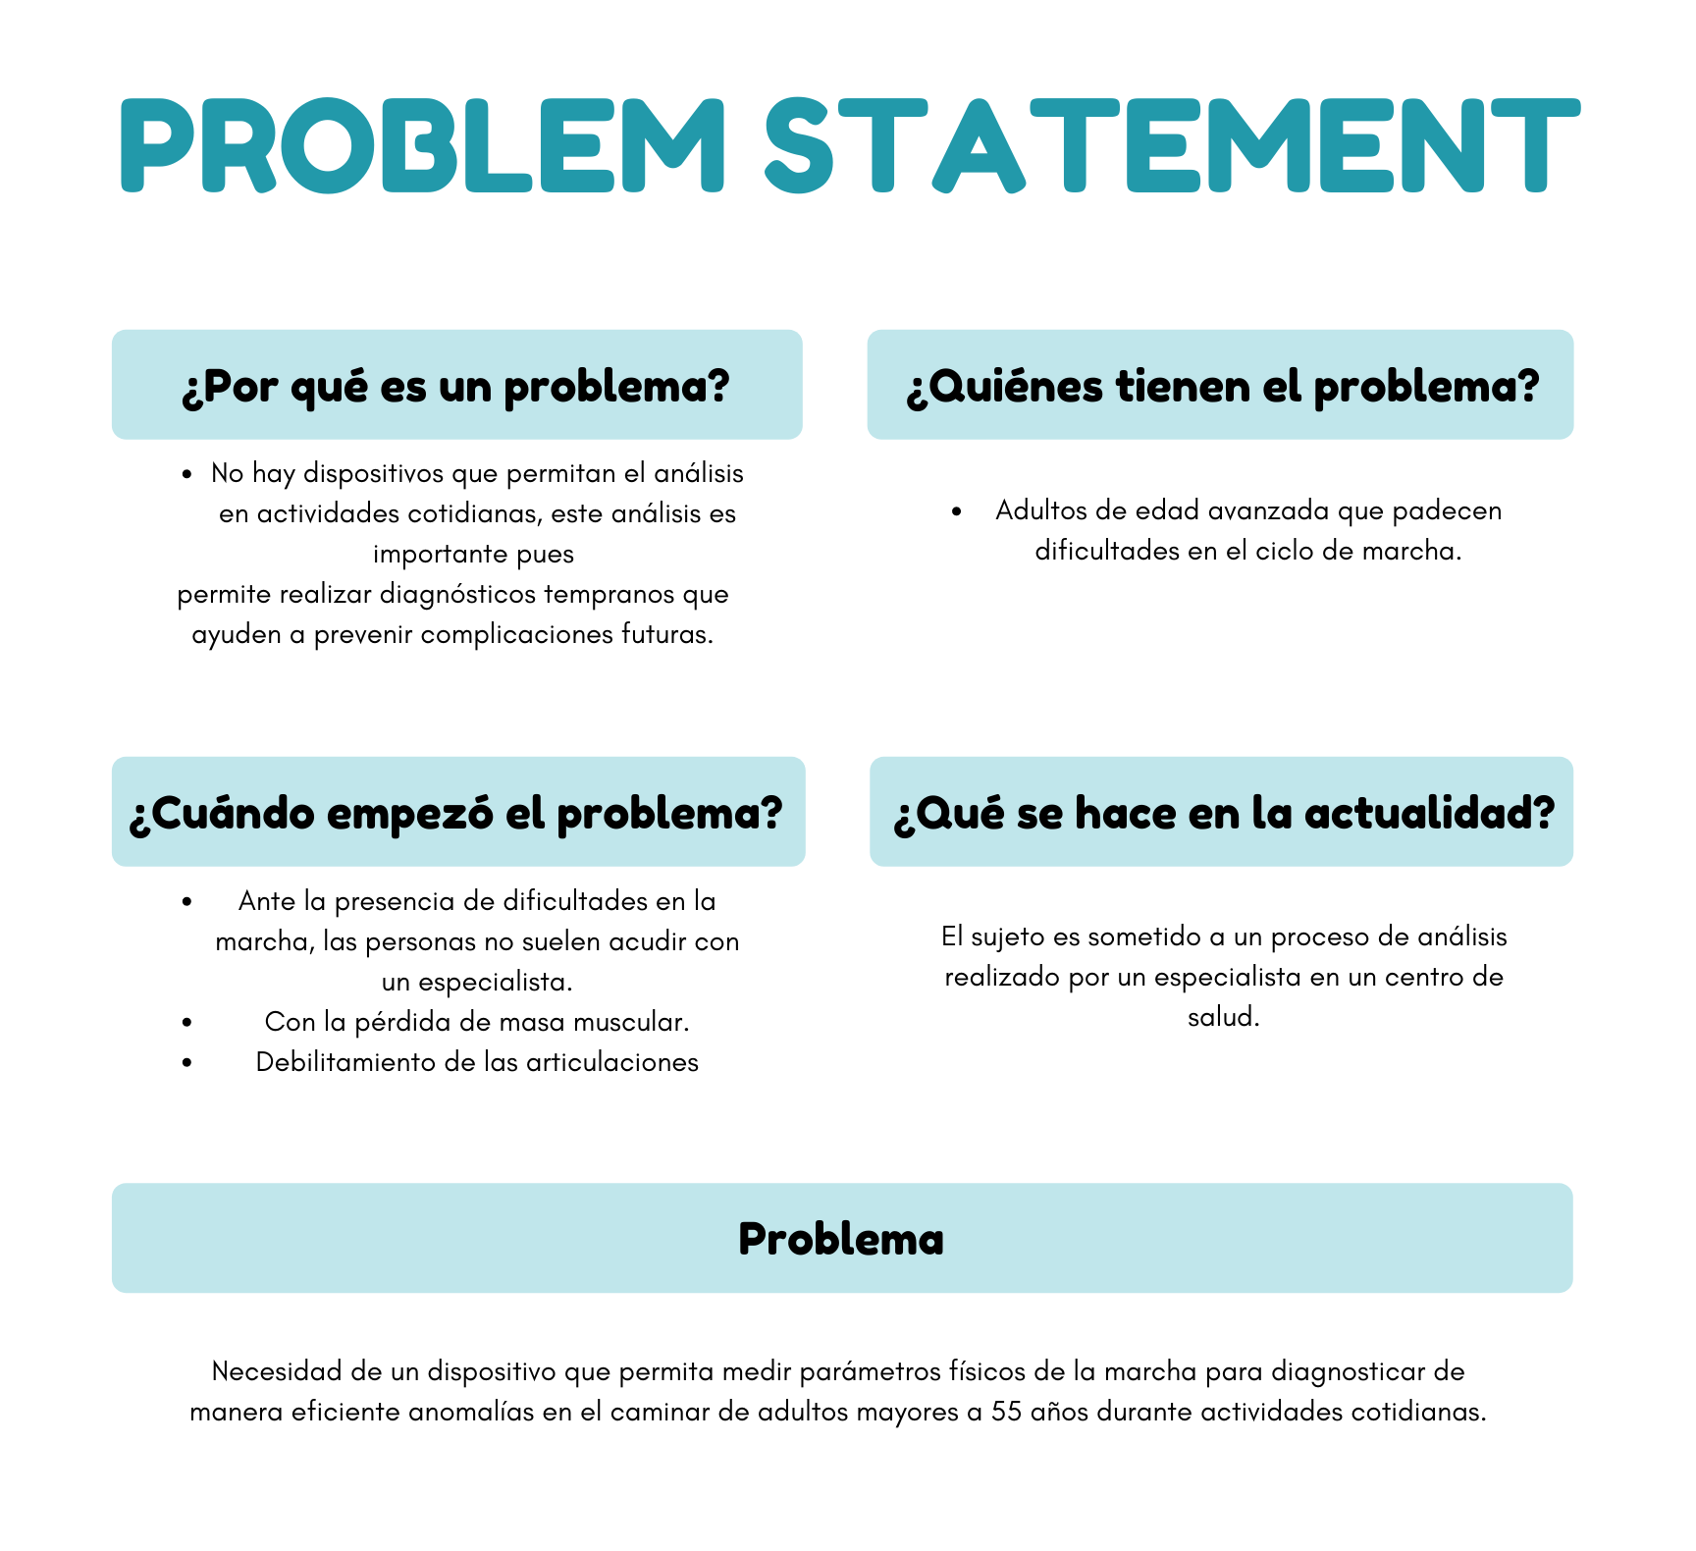

### A.2. Mapas de empatía

### 

### A.3. Stakeholder map

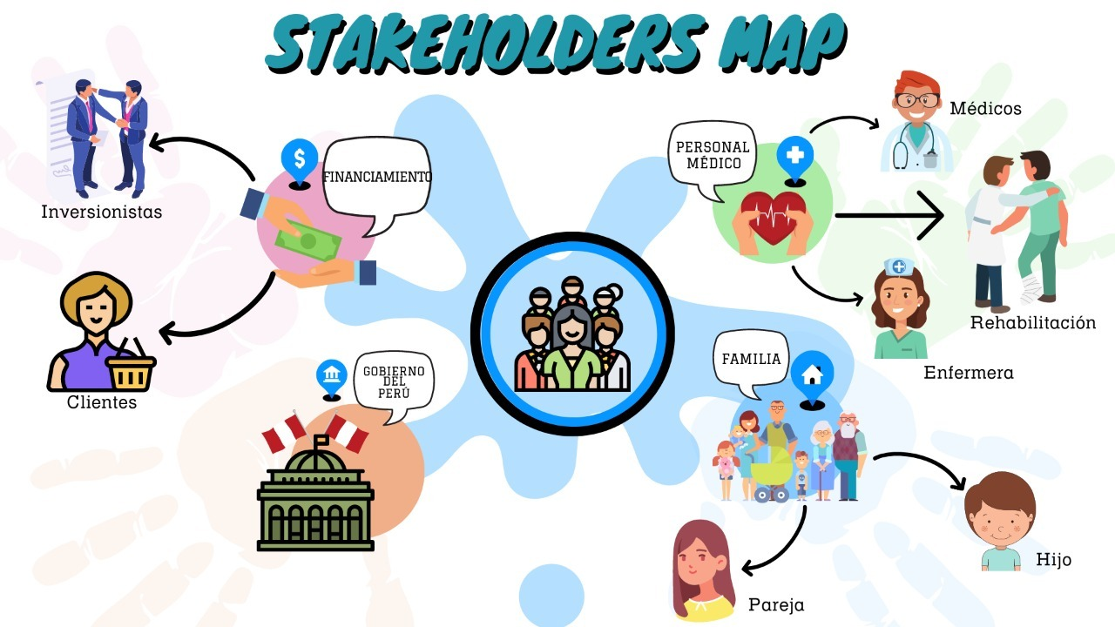

### A.4. Espina de Ishikawa

### 

**A.5. Árbol del problema**

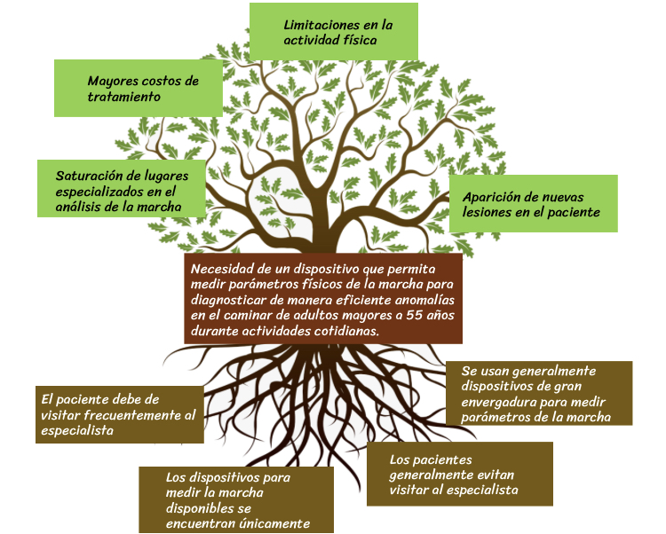

# Referencias

Ali, F., Loushin, S. R., Botha, H., Josephs, K. A., Whitwell, J. L., & Kaufman, K. (2021). Laboratory

based assessment of gait and balance impairment in patients with progressive supranuclear palsy. *Journal of the Neurological Sciences*, *429*, 118054. https://doi.org/10.1016/j.jns.2021.118054

A. Lorena Cerda, Manejo del trastorno de marcha del adulto mayor,

Revista Médica Clínica Las Condes,Volume 25, Issue 2,2018,Pages 265-275, ISSN 0716-8640

Casamassima, F., Ferrari, A., Milosevic, B., Ginis, P., Farella, E., & Rocchi, L. (2018). A

Wearable System for Gait Training in Subjects with Parkinson’s Disease. In *Sensors* (Vol. 14, Issue 4). https://doi.org/10.3390/s140406229

Dongo, V. (2019), LEY N.o 29459 - LEY DE LOS PRODUCTOS FARMACÉUTICOS, DISPOSITIVOS MÉDICOS Y PRODUCTOS SANITARIOS. Rev Peru Med Exp Salud Publica. Recuperado de: http://www.scielo.org.pe/pdf/rins/v26n4/a14v26n4#:~:text=CALIDAD-,La%20Ley%20N.,es%20obligatorio%2C%20integral%20y%20permanente.

Fortune Business insights, Rehabilitation Robots Market Size (2019). Recuperado de

https://www.medgadget.com/2019/09/rehabilitation-robots-market-size-to-reach-2-6-billion-by-2026.html

F-Scan System . Tekscan. (2021). Recuperado de: https://www.tekscan.com/products-solutions/systems/f-scan-system.

Gallardo, P., & Clavel, O. (2020). FRACTURA DE CADERA Y GERIATRÍA, UNA UNIÓN NECESARIA.

Revista Médica Clínica Las Condes, 31(1), 42–49. <https://doi.org/10.1016/j.rmclc.2019.09.004>

GUESS, Trent M.; COOK, James L.; STANNARD, James P.; HALL, J. B. (2021). *JOINT MOTION MEASUREMENT APPARATUS AND METHOD OF USE* (Patent No. WO2021158956A1). https://worldwide.espacenet.com/patent/search/family/077199423/publication/WO2021158956A1?q=pn%3DWO2021158956A1

HACKING, S. Adam; TAMRAGOURI, Sucheta; COTE, Jeff; LIPSZYC, Daniel; TAVERAS, M. (2021). *WEARABLE DEVICE FOR COUPLING TO A USER, AND MEASURING AND MONITORING USER ACTIVITY* (Patent No. WO2021055491A1). https://worldwide.espacenet.com/patent/search/family/074869141/publication/WO2021055491A1?q=pn%3DWO2021055491A1

Instituto de Evaluación de Tecnologías en Salud e Investigación. (2018).

Carga de Enfermedad asociada a la Artrosis en la población atendida en el Seguro Social de Salud del Perú durante el 2016. Lima. Recuperado de h[ttp://www.essalud.gob.pe/ietsi/pdfs/direcc_invest_salud/1Carga_de_enfernedad_asociada_a_la_artrosis.pdf](http://www.essalud.gob.pe/ietsi/pdfs/direcc_invest_salud/1Carga_de_enfernedad_asociada_a_la_artrosis.pdf)

Instituto Nacional de Rehabilitación "Dra. Adriana Rebaza Flores" Amistad Perú - Japón. (2020).

El Instituto Nacional de Rehabilitación inaugura el Laboratorio de Análisis de la Marcha. Recuperado de: https://www.gob.pe/institucion/minsa/noticias/307652-instituto-nacional-de-rehabilitacion-inaugura-laboratorio-de-analisis-de-la-marcha

Instituto Nacional de Rehabilitación "Dra. Adriana Rebaza Flores" Amistad Perú - Japón. (2021).

*INDICADORES HOSPITALARIOS ANUAL – 2019.* Recuperado de<https://www.inr.gob.pe/transparencia/Estadistica/informaci%C3%B3n%20estad%C3%ADstica/2019/hospitalarios/Ind_Hosp-19.pdf>

Kim S, Park E, Kim S, Nakagawa S, Lung J, Bum J et al.(2018)

The association between quality of care and quality of life in long-stay nursing home residents with preserved cognition.

Koelewijn, A. y Heinrich, D. (2019). Cálculos del costo metabólico de la marcha utilizando modelos de

energía musculoesquelética, un estudio comparativo. Plos One. Consultado el 23 de septiembre de 2021 en h[ttps://journals.plos.org/plosone/article/authors?id=10.1371/journal.pone.0222037](https://journals.plos.org/plosone/article/authors?id=10.1371/journal.pone.0222037)[.](https://docs.google.com/document/d/1IFxL6UFKGyCyQa61OeTlfNyDw3zSk7-z/edit#_heading=h.dbpcqu26vpna)

Kour, N., Gupta, S. & Arora, S. A Survey of Knee Osteoarthritis Assessment Based on Gait. Arch

Computat Methods Eng 28, 345–385 (2021).

Lenz, R., Paredes, D., Edwards, D., & Gálvez, P. (2020). Evaluación económica en salud:

costo-utilidad de la incorporación del reemplazo total de rodilla en la cobertura del régimen de Garantías Explícitas en Salud en Chile [Economic evaluation in health: Cost-utility of the incorporation of total knee replacement to the Chilean Explicit Health-Guarantees regime]. *Medwave*, *20*(11), e8086. h[ttps://doi.org/10.5867/medwave.2020.11.8086](https://doi.org/10.5867/medwave.2020.11.8086)

Liu, S., Zhang, J., Zhang, Y., & Zhu, R. (2020). A wearable motion capture device able to

detect dynamic motion of human limbs. *Nature Communications*, *11*(1), 5615. https://doi.org/10.1038/s41467-020-19424-2

Malawey, Michael J.; Lupfer, Thomas H.; Steusloff, Patrick M.; Liguori, Thomas A.; Kurtz, Michael A.; Thilenius, M. J. (2021). *Passive multiple foot sensor insole real-time feedback device* (Patent No. US11076803B2). https://worldwide.espacenet.com/patent/search/family/074189170/publication/US11076803B2?q=pn%3DUS11076803B2

Meucci RD, Runzer‑Colmenares FM, Parodi JF, Loret de Mola C Falls Among the Elderly in Peruvian

Andean Communities and the Rural far South of Brazil: Prevalence and Associated Factors. J Community Health september 2019

MINSA(2020). *Decreto Supremo* *N*° 003-2020.

http://www.digemid.minsa.gob.pe/UpLoad/UpLoaded/PDF/Normatividad/2020/DS_003-2020-SA.pdf

MINSA (2020), NTS N° 162.

https://cdn.www.gob.pe/uploads/document/file/970874/RM_474-2020-MINSA.pdf

Nueva ISO (2018)*, NORMA ISO 14001*.

https://www.nueva-iso-14001.com/2018/04/norma-iso-14001-que-es/

NQA (2020). *Certificación ISO 13485*.

https://www.nqa.com/es-pe/certification/standards/iso-13485

Pérez, M. R. (2018). *Caracterización de pacientes con gonartrosis de rodilla. Centro de*

*Diagnóstico Integral Concepción*. Scielo.

<http://scielo.sld.cu/scielo.php?script=sci_arttext&pid=S1729->519X2016000100004

Quispe-Cañari, J. F., Fidel-Rosales, E., Manrique, D., Mascaró-Zan, J., Huamán - Castillón, K. M.,

Chamorro–Espinoza, S. E., Garayar–Peceros, H., Ponce–López, V. L., Sifuentes-Rosales, J., Alvarez-Risco, A., Yáñez, J. A., & Mejia, C. R. (2021b). Self-medication practices during the COVID-19 pandemic among the adult population in Peru: A cross-sectional survey. *Saudi Pharmaceutical Journal*, *29*(1), 1–11. https://doi.org/10.1016/j.jsps.2020.12.001

Rodríguez, Gabriela, Burga-Cisneros, Daniella, Cipriano, Gabriela, Ortiz, Pedro J, Tello, Tania, Casas,

Paola, Aliaga, Elizabeth, & Varela, Luis F. (2018). Factores asociados a velocidad de marcha lenta en adultos mayores de un distrito en Lima, Perú. Revista Peruana de Medicina Experimental y Salud Pública, 34(4), 619-626.

Rondón, C., Zaga, H., & Gutiérrez, E. (2021). Características clínicas y epidemiológicas

en adultos mayores con diagnóstico de fractura de cadera en un hospital de Lima, Perú. *Acta Médica Peruana*, *38*(1), 42-47.<https://doi.org/10.35663/amp.2021.381.1844>

RunScribe - IMU portátil - Análisis de la marcha . RunScribe. (2021). Recuperado de: https://runscribe.com/.

Sgaravatti, A., Santos, D., Bermúdez, G. y Barboza, A. (2018). Velocidad de marcha del adulto mayor

funcionalmente saludable. Anales De La Facultad De Medicina, 5 (2), 93-101. <https://doi.org/10.25184/anfamed2018v5n2a8>

Smita Deshmukh , Transparency Market Research (2019). Recuperado de:

<https://www.therobotreport.com/robotic-rehabilitation-assistive-tech->revolutionize-physiotherapy/

Varela Pinedo, Luis Fernando, Ortiz Saavedra, Pedro José, & Chavez Jimeno, Helver Alejandro.

(2018). Velocidad de la marcha en adultos mayores de la comunidad en Lima, Perú. Revista Médica Herediana, 20(3), 133-138.

Wien Klin Wochenschr. 2018; 129(3): 81–95. Gait disorders in adults and the elderly

Moissenet, Florent & Armand, Stéphane. (2018). Qualitative and quantitative methods of assessing gait disorders.

Wong, J., Selinger, J. y Donelan, J. (2019). ¿Es la variabilidad natural en la marcha

suficiente para iniciar la optimización energética espontánea en la marcha humana? Revista de neurofisiología, 121 (5), 1848-1855. https://doi.org/10.1152/jn.00417.2018

Yang, G., Pang, G., Pang, Z., Gu, Y., Mäntysalo, M., & Yang, H. (2018). Non-Invasive

Flexible and Stretchable Wearable Sensors With Nano-Based Enhancement for Chronic Disease Care. *IEEE Reviews in Biomedical Engineering*, *PP*, 1. https://doi.org/10.1109/RBME.2018.2887301